PAMOKOS  PLANAS | Tema: kasdieninis žmogaus gyvenimas sovietinėje lietuvoje. "Sovietinio žmogaus" kūrimas ir propaganda.  Klasė: 10  Atlikimo laikas: 1–3 pamokos  Parengė Nijolė Grybovienė
Mokymosi uždaviniai  - Nagrinėdami šaltinius aiškinsis „sovietinio žmogaus“ kūrimo priežastis ir pasekmes bei propagandos keliamas grėsmes.  - Atlikdami užduotis išsiaiškins priežastis ir pasekmes: kodėl vieni ar kiti istoriniai įvykiai įvyko, kas ir kaip tai padarė ir kokios buvo pasekmės.  - Atlikdami užduotis išsiaiškins, kad:  - įvykiai turi įvairių ir skirtingų nežinomų priežasčių;  - priežastys gali būti šalutinės ir pagrindinės;  - pasekmės gali būti trumpalaikės ir ilgalaikės;  - žmonės, asmenybės ar žmonių grupės gali būti įvykių priežastys, bet galimi ir kiti įtakojantys veiksniai, tokie kaip: idėjos, įsitikinimai (religija, politika), institucijos (vyriausybės) ir kt.  - pasekmės gali būti numatomos ir nelauktos. |  | bendrosios programos  (pagal Pradinio ir pagrindinio ugdymo bendrąsias programas, 2008 m.)  Bendrosios kompetencijos  Priemonės: Vadovėlis 10 klasei, filmuota medžiaga https://www.youtube.com/watch?v=oTZQAm4BSgo, 7 priedai.
  Mokinių pasiekimai (iš Bendrųjų programų)
  Veiklos sritys.
  1. Istorinės raidos supratimas.
  Nuostatos. Puoselėti savo ir visuomenės gyvenime praeityje susiformavusias tokias svarbias vertybes, kaip demokratija, humaniškumas, tolerancija ir kt.
  Gebėjimai. 1.58. Atskleisti Europos vienijimosi siekius ir problemas.
  Žinios ir supratimas. 1.58.1. Apibūdinti pagrindinius Europos
  vienijimosi proceso bruožus.
  2. Orientavimasis istoriniame laike ir erdvėje.
  Nuostatos. Suvokti orientavimosi istoriniame laike reikšmę aiškinant praeities įvykius, reiškinius ir procesus.
  Gebėjimai. 2.3. Išskirti pagrindines nagrinėjamų istorijos laikotarpių problemas, nustatyti jų ryšį su dabartimi
  Žinios ir supratimas. 2.3.1. Nurodyti pagrindines nagrinėjamų istorijos laikotarpių problemas.
  3. Istorijos tyrimas ir interpretavimas.
  Nuostatos. Turėti savo argumentuotą požiūrį į istorijos šaltiniuose perteikiamus istorijos įvykius ir reiškinius.
  Gebėjimai. 3.2. Nagrinėti mokomąją medžiagą, ją apibendrinti, grupuoti, klasifikuoti, lyginti, įvertinti ir daryti išvadas.
  Žinios ir supratimas. 3.2.1. Remiantis pateikta mokomąja medžiagą, paaiškinti istorijos nagrinėjimo būdus.
  4. Istorinio supratimo raiška.
  Gebėjimai. 4.1. Dalyvio, jaunojo tyrinėtojo lūpomis perteikti informaciją (raštu, žodžiu, naudojantis informacinėmis technologijomis) apie istorijos įvykius ir reiškinius.
  Žinios ir supratimas. 4.1.1. Nurodyti svarbiausius nagrinėjamų istorijos laikotarpių įvykius, reiškinius ir procesus.
  Kompetencijų aspektai
  Komunikavimo kompetencija. Kritiškai vertina informaciją, pagrindžia savo požiūrį.
  Pažinimo kompetencija. Kritiškai mąsto, daro pagrįstas išvadas.
  Klausia, įvardija problemas, ieško atsakymų ir sprendimų.
  Socialinė kompetencija. Gerbia kitų jausmus, poreikius, įsitikinimus.
  Asmeninė kompetencija. Atsispiria neigiamai įtakai.
mokymosi veikla

1 veikla. Filmuotos medžiagos peržiūra.
https://www.youtube.com/watch?v=oTZQAm4BSgo
Mokiniams išdalijamas 1 priedas.
- Peržiūrėję filmuotą medžiagą mokiniai individualiai apsvarsto ir 1 priede pateikia vieną asmeninį pavyzdį, kaip jie buvo susidūrę su propaganda (kokios buvo tos propagandos priežastys; kurios priežastys buvo pagrindinės ir šalutinės; kokios galimos trumpalaikės ir ilgalaikės tos propagandos pasekmės?)
- Lentelėje „Priežastys ir pasekmės“ mokiniai įvertina pateikto pavyzdžio priežastis ir pasekmes (1 priedas).
Pastaba. Mokytojas gali pradėti pamoką ir nuo antros veiklos, tačiau nustatyti istorinių įvykių priežastis ir pasekmes yra aiškiau pradedant nuo asmeninės patirties analizavimo.

- veikla. Apsvarstyti duotų šaltinių priežastis ir pasekmes.
- Mokiniams išdalinami šaltiniai (I, II, III grupė- 2–4 priedas). Išnagrinėję šaltinius mokiniai lentelėje "Priežastys ir pasekmės" nustato įvykių priežastis ir pasekmes.
(5 priedas).
Vadovaujasi kriterijais:
Įtakos gilumas- kaip stipriai ir giliai buvo jaučiamos pasekmės;
Įtakos platumas- kaip plačiai įtaka buvo paplitusi.
Įtakos ilgumas- kaip ilgai tęsėsi pasekmės.
- Mokiniai suskirstomi į grupes pagal tai, kokią šaltinių grupę turėjo (pvz. I grupės šaltiniai I mokinių grupei). Diskutuodami, aiškindamiesi mokiniai prieina bendro susitarimo ir užrašo po viena priežastį ir pasekmę bei pateikia grupės argumentus. Kiekviena grupė savo poziciją pristato klasei. Vyksta diskusija.
- veikla. Nustatyti svarbiausias priežastis ir pasekmes.
- Mokiniai pasirenka vieną šaltinų grupę iš
2 – 4 priedo ir nustato po 2 pasirinktų šaltinių priežastis ir pasekmes lentelėje "Svarbiausios priežastys ir pasekmės" bei pateikia argumentus (6 priedas).
4 veikla. Susieti išnagrinėtus šaltinius (I, II, III grupė- 2–4 priedas) su peržiūrėta filmuota medžiagą (iš I veiklos).
- Mokiniai nurodo po tris panašumus ir skirtumus bei pateikia argumentus (7 priedas). Vyksta diskusija, refleksija, apibendrinimas.

Pastaba. Po kiekvienos veiklos rekomenduojama su mokiniais aptarti mokinių atsakymus, išsiaiškinti, kodėl nurodė tokias priežastis ir pasekmes, kodėl taip mano.
Mokytojas gali naudoti įvairius savo pasirinktus istorinius šaltinius, įvykius priežasčiai ir pasekmei nustatyti.
Rekomenduojama vienai pamokai naudoti 1, 2 veiklas, o trims pamokoms naudoti visas veiklas ir po kiekvienos veiklos jas aptarti.

refleksija.
Kaip sovietų valdžia pateikdavo tikrovę ir kokia ji buvo iš tiesų? Kokios buvo to priežastys ir pasekmės?
kokios priežastys lėmė, kad sovietų vadžia kurtų "sovietinį žmogų"?
Koks buvo Lietuvos gyventojų kasdieninis gyvenimas sovietmečiu?
Koks buvo žmonių požiūris į sovietinę valdžią ir santvarką? Kodėl?
Kokios Sovietinės valdžios valdymo pasekmės (politinės, ekonominės, kultūrinės ir kt.).
Kokias sąsajas matote su sovietmečiu ir dabar vykdoma propaganda? Kokios šiandieninės propagandos priežastys ir kokios galimos pasekmės?

Vertinimas. Mokytojas gali vertinti kaupiamuoju vertinimu už kiekvieną mokinio atliktą veiklą.. Kiekvienu atveju reikia aptarti, pakomentuoti mokinio ar grupės pasiekimų rezultatus, akcentuoti, kas yra teigiama, patarti, paaiškinti.

Propagandos pavyzdys ...........................................................................................................................................................................................................................................................................................................................................................................................................................................................................................................................
Mokinio darbo lapas
Vardas_____________________________
1 PRIEDAS

Priežastys ir pasekmės
Ilgalaikės
Pasekmės

Trumpalaikės

Šalutinės

Priežastys

Pagrindinės

I grupė
2 PRIEDAS

Šaltinis A

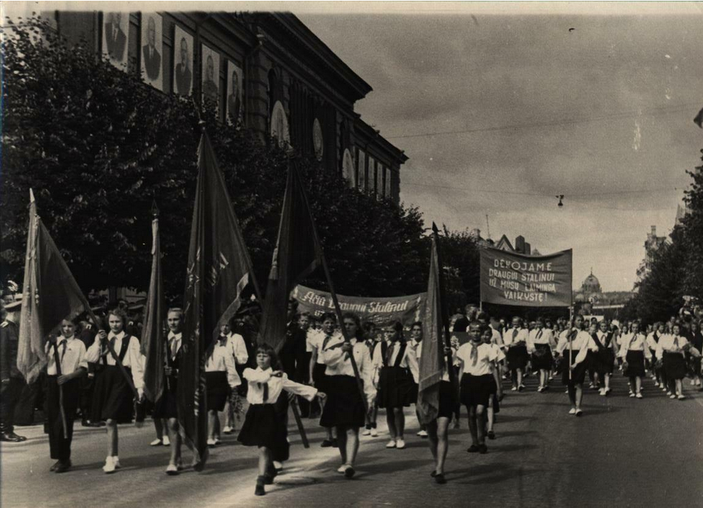
LTSR pionierių kolona 1950 m. liepos 21 d. demonstracijoje Vilniuje. Nuotrauka iš LTSR pionierių I sąskrydžio, vykusio1950 m., dalyvių sudaryto ir LKP (b) CK pirmajam sekretoriui Antanui Sniečkui padovanoto fotoalbumo. 1950 m. Vilnius. J. Fišerio nuotrauka.
Lietuvos ypatingasis archyvas, f. 16895, ap. 1, b. 2, l. 86
Šaltinis B
<...> „Lenino anūkai“ buvo auklėjami griežtai – kaip mažoji ir slaptoji armija. Iš visų jų buvo reikalaujama būti tokiems sąžiningiems ir labai gerai besimokantiems kaip mažasis Uljanovas, niekada nemeluoti, o jei pamelavai – tai tuojau pat prisipažinti. Jeigu tavo tėvai ar broliai yra nebolševikai, buržujai – tai juos išduoti, kaip padarė Pavlikas (Pavlas) Morozovas. Šie mažieji pirmūnai privalėjo ruoštis bet kada stoti į negailestingą kovą su priešu, niekada neišduoti savųjų, o jei prireiks – pasiaukoti. Kadangi pačiam Uljanovui nebuvo galima priskirti jokių didvyriškų stebuklinių veiksmų, buvo sukurta daug kitų revoliucijos anūkų paveikslų. Iš jų labai svarbūs Arkadijaus Gaidaro sukurti Berniuko Kibaldžiuko ir Timūro paveikslai. Gaidaras sukūrė daug įvairių pasakojimų ir tapo vienu svarbiausiu nekanonizuotos revoliucinės vaikų evangelijos kūrėju.
Gintautas Mažeikis. Propaganda. Šiaulių universitetas, 2006
Šaltinis A
3 PRIEDAS

II grupė

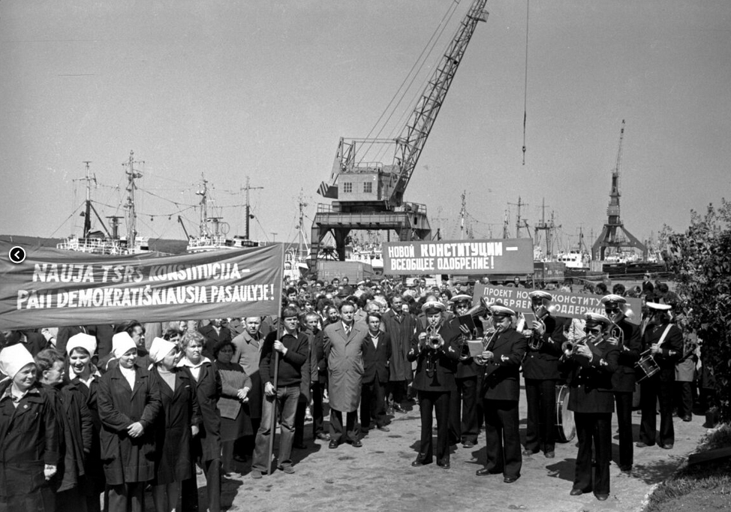Iškilmingas susirinkimas Klaipėdos žvejybos uoste, skirtas naujos TSRS konstitucijos projektui svarstyti. Klaipėda, 1977 m. rugsėjo 4 d. A. Stubros nuotrauka. Lietuvos centrinis valstybės archyvas, 0-060318
http://www.archyvai.lt/lt/parodos_208/cat_24/alb_28.html
Šaltinis B
VYTAUTAS LANDSBERGIS. ATSIMINIMAI APIE GYVENIMĄ SOVIETMEČIU
Mūsų ratelyje stengėmės išsaugoti save, žmoniškumą, padėti vienas kitam. Galbūt mąstėm ne taip,
kaip yra būdinga jaunimui mąstyti, tai nebuvo tik paprastas maištas prieš vyresniuosius. Žinojome,
kad viešpatauja baisi veidmainystė, ir netikėjome ta ideologija, ta šalimi, tuo „socializmu“. Tačiau
bendravom su kitais žmonėmis, kurie gal ir tikėjo, o mes bendraudami neišvengiamai nutylėdavome,
prisitaikydavome. Tai buvo sistema, kuri stūmė žmogų į sunkią psichologinę būseną, nes tie, kurie
viešai nenutylėdavo, likdavo įtartini ideologiniu požiūriu, jiems nebuvo leidžiama dirbti įvairiose
valstybinėse įstaigose, o privataus darbo nebuvo. Dvasiškai atsilaikyti tokioje būklėje tikrai nelengva,
reikia turėti sau kokį pasiteisinimą, kokiu nors būdu kovoti. Kas nesipriešino, o prisitaikė taip, kad
nejaustų spaudimo diskomforto, patekdavo į juolab gilesnį dvasinį diskomfortą. Pavyzdžiui, per
egzaminus ar kitur vertė atsakyti į klausimus ar atsiliepti į kokią nors situaciją taip, „kaip reikia“. Taigi
sakydavome ir netiesą, tai žinodami; kalbėdavome kaip per baisaus mokytojo pamoką - taip, kaip
reikia atsakinėti. [...] Žinant, kad visa tai didžiulė veidmainystė, darėsi jau pernelyg sunku; ir tai buvo
sovietinis būdas priversti žmogų patikėti, jog tai ne veidmainystė, - kad jam darytųsi lengviau.
Velniška sistema: atimti iš žmogaus jo tapatybę, o pasibjaurėjimą melu paversti savęs įtikinėjimu, kad
gal tas melas yra tiesa.
Landsbergis V. Lūžis prie Baltijos: Politinė autobiografija, Vilnius: „Vaga“, 1997, p. 55–56.

Šaltinis A
4 PRIEDAS

III grupė
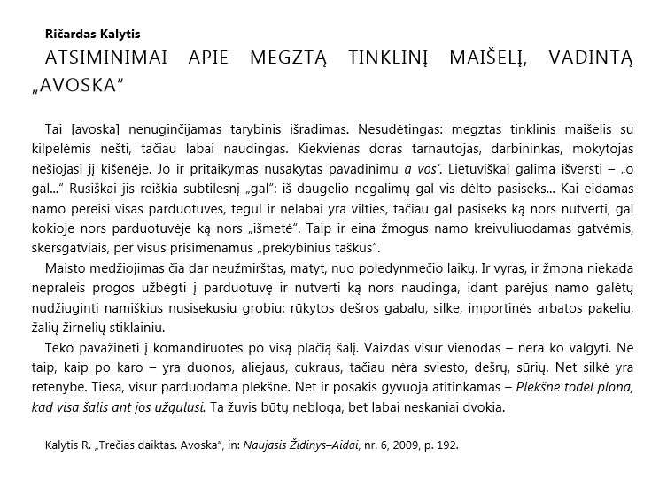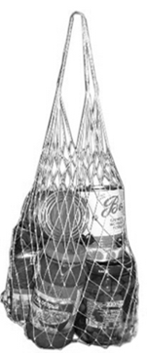

Šaltinis B

<...> Valdant Brežnevui sąstingis apėmė visas gyvenimo sritis. Bet propagandos priemonės piešė siurrealistinį „išvystyto socializmo“ paveikslą. Šalies piliečiai dešimtis kartų per dieną televizorių ekranuose matydavo ir girdėdavo liaupses „partijai ir asmeniškai Leonidui Iljičiui Brežnevui“ už pasiektus laimėjimus, tariamai didelius derlius, primilžius, gerą produkciją, laiku pasibaigusią sėją ir nuskustas ražienas. Tikrovė nuo propagandos skyrėsi kaip diena ir naktis.<...>

http://istorijai.lt/ssrs-atsilimo-sastingio-metais-chrusciovas-breznevas/

Mokinio darbo lapas
Vardas_____________________________
5 PRIEDAS

Priežastys ir pasekmės
.............šaltinių grupė
Šaltinis | Šalutinė priežastis | Pagrindinė priežastis | Trumpalaikė pasekmė | Ilgalaikė pasekmė
A
(pildo mokinys)

B
(pildo mokinys)

A
(pildo darbo grupė)

B
(pildo darbo grupė)

Nustatyti svarbiausias priežastis ir pasekmes
Nustatykite pasirinktos šaltinių grupės po dvi svarbiausias priežastis ir pasekmes. Duokite kiekvienai priežasčiai ir pasekmei įvertinimą dėl jos svarbos, poveikio, pokyčio ir pagrįskite pasirinkimą argumentais.
1 2 3 4 5
Ne labai svarbi Labai svarbi

6 PRIEDAS

Mokinio darbo lapas

Vardas_____________________________

...........  šaltinių grupė | Svarba
Priežastis: | 1 2 3 4 5  Argumentas:
Priežastis: | 1 2 3 4 5  Argumentas:
Pasekmė: | 1 2 3 4 5  Argumentas:
Pasekmė: | 1 2 3 4 5  Argumentas:

Mokinio darbo lapas
Nustatyti panašumus ir skirtumus
Susiekite ir palyginkite išnagrinėtus šaltinius (I, II, III grupė- 2–4 priedas) su peržiūrėta filmuota medžiagą. Nustatykite po trys panašumus ir skirtumus bei pagrįskite argumentais.

Panašumai | Skirtumai
1.  2.  3. | 1.  2.  3.
Argumentai | Argumentai

7 PRIEDAS

